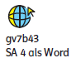
6 Schularbeitsvorschläge

Schularbeit 4
Diese Schularbeit deckt die Abschnitte G, H und K ab. Diese Schularbeit ist für Anfang Juni angedacht.

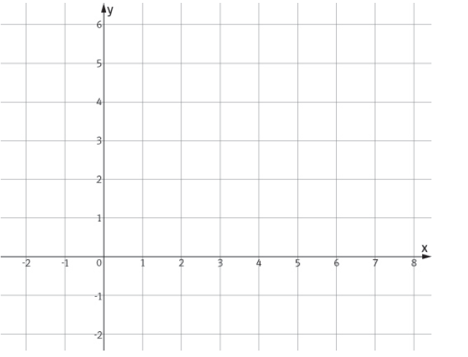
- Zeichne die Punkte von 1, 2, 3 und 4 in das Koordinatensystem und verbinde sie jeweils auf geeignete Weise! Ordne jeweils eine passende Eigenschaft zu!
1 | (1 | 4), (3 | 3), (7 | 1) |  |  |  | A | linearer Wachstumsprozess (nicht direkt proportional)
2 | (0 | 2), (1 | 3), (4 | 6) |  |  |  | B | indirekt proportional
3 | (1 | 6), (2 | 3), (6 | 1) |  |  |  | C | nicht linearer Wachstumsprozess
4 | (‒1 | ‒2), (0 | 0), (2 | 4) |  |  |  | D | direkt proportional
 |  |  |  |  | E | linearer Abnahmeprozess
 |  |  |  |  | F | nicht linearer Abnahmeprozess
- Zwei Zahlenfolgen (obere bzw. untere Zeile) sind zueinander direkt proportional.
  - Fülle die Lücken entsprechend aus!

0 | 1 | 2 | 3 | 4
 |  |  | 1,5

  - Zeichne sie in ein Koordinatensystem!
  - Gib den Proportionalitätsfaktor an! k = ________
  - Wie heißen die nächsten drei Zahlenpaare? _____________________________

- Die Koordinaten der einzelnen Punkte sind zueinander indirekt proportional
(5 | 20), (20 |____ ), (____ | 50), (10 |____ ), ( ____| 25), (40 | ____)

  - Berechne die fehlenden Koordinaten!
  - Gib den Zusammenhang zwischen den Koordinaten x und y mit einer Formel an!

- Eine Wohnung wurde im Jahr 2018 um 350 000 € gekauft.
- Welchen Wert hat sie theoretisch ein Jahr später, wenn man eine Preissteigerung von 4% annimmt? Gib eine Formel zur Berechnung an und berechne den Preis nach einem Jahr:
Formel: P2019 = 350 000 · ___________________ = _______________ €

- Welchen Wert hat sie theoretisch im Jahr 2028, wenn man von derselben jährlichen Preissteigerung von 4% ausgeht? Gib eine Formel zur Berechnung an und berechne den Preis im Jahr 2028:
Formel: P2028 = 350 000 · ___________________ = ________________ €

- a) Kreuze an, ob es sich bei den einzelnen Begriffen um ein nominales (n), ein ordinales (o), bzw. ein metrisches (m) Merkmal handelt und finde je eine passende Merkmalsausprägung!

 | n | o | m | Merkmalsausprägung
Hausnummer | ☐ | ☐ | ☐
Höhe des Taschengeldes | ☐ | ☐ | ☐
Haarfarbe | ☐ | ☐ | ☐
Geschwisteranzahl | ☐ | ☐ | ☐

b) Welcher Mittelwert würde sich eignen, wenn bei einer Umfrage das Merkmal „Höhe des Taschengeldes“ angegeben werden soll? Begründe!

- Ein Supermarkt gibt an, dass der Umsatz in den letzten drei Jahren stark gestiegen ist. Dazu veröffentlicht er folgendes Balkendiagramm:

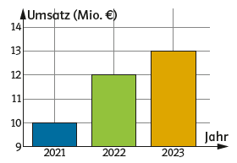

a) Erkläre, warum die Darstellung des Supermarktes irreführend ist!
b) Erstelle ein korrektes Balkendiagramm mit denselben Werten!

- Ein Fußballspieler trainiert das Elfmeterschießen. In den letzten 50 Schüssen hat er 37 Tore erzielt.
  - Bestimme die relative Häufigkeit der Treffer.
  - Schätze anhand dieser relativen Häufigkeit die Wahrscheinlichkeit, dass der Spieler beim nächsten Elfmeter trifft.
  - Wenn der Spieler 200 weitere Elfmeter schießt, wie viele Tore sind nach dieser Schätzung zu erwarten?

- In einer Urne befinden sich 10 Kugeln in drei verschiedenen Farben:
• 5 rote Kugeln
• 3 blaue Kugeln
• 2 grüne Kugeln
Eine Kugel wird zufällig gezogen. Ordne die folgenden Wahrscheinlichkeiten den passenden Aussagen zu!

1 | Die Wahrscheinlichkeit, eine rote Kugel zu ziehen. |  |  | A | $$\frac{2}{10}$$
2 | Die Wahrscheinlichkeit, eine blaue Kugel zu ziehen. |  |  | B | $$\frac{3}{10}$$
3 | Die Wahrscheinlichkeit, keine grüne Kugel zu ziehen. |  |  | C | $$\frac{4}{10}$$
4 | Die Wahrscheinlichkeit, eine rote oder grüne Kugel zu ziehen |  |  | D | $$\frac{5}{10}$$
 |  |  |  | E | $$\frac{7}{10}$$
 |  |  |  | F | $$\frac{8}{10}$$

- Das Gebäude hat näherungsweise die Form eines Prismas.
- Kreuze an, welche Fläche die Grundfläche des Prismas ist!

A
B
C
D
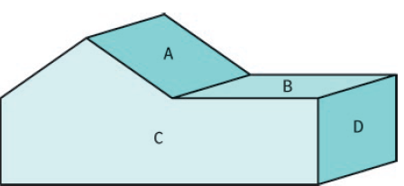

- Berechne das Volumen des Gebäudes, wenn der Flächeninhalt von C = 108 m² ist und die Fläche D eine Breite von 23 m hat!

- Ein Dach soll neu gedeckt werden. Es hat die Form einer quadratischen Pyramide mit der Länge der Grundkante a = 12 m und einer Höhe von 4 m.
  - Wie groß ist die Fläche, die gedeckt werden muss?
  - Welche Materialkosten kommen auf die Bauherren zu, wenn ein Quadratmeter des Daches 35 € kostet?

